Отчет по лабораторной работе №10

Дисциплина: Операционные системы

Пермякова Елизавета Евгеньевна

Содержание

# Цель работы

Познакомиться с операционной системой Linux. Получить практические навыки работы с редактором Emacs.

# Задачи

1. Познакомиться с текстовым редактором emacs.
2. Изучить команды управления (для перемещения курсора, работы с текстом, работы с выделенной областью текста, для поиска и замены).
3. В ходе работы использовать эти команды и интерпретировать их вывод.
4. Выполнить отчет.

# Выполнение лабораторной работы

1. Откроем редактор Emacs с помощью команды «emacs &». (рис. 1)

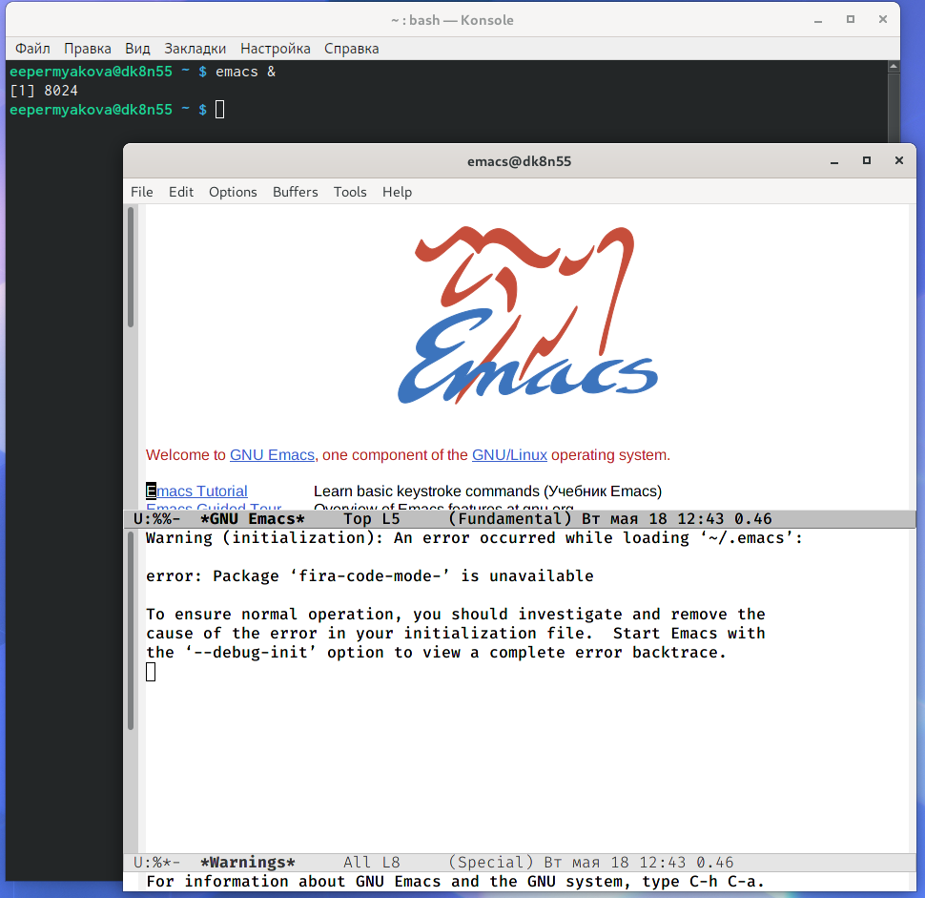

Figure 1: Текстовый редактор emacs

1. Создадим файл lab07.sh с помощью комбинации «Ctrl-x»«Ctrl-f». (рис. 2)

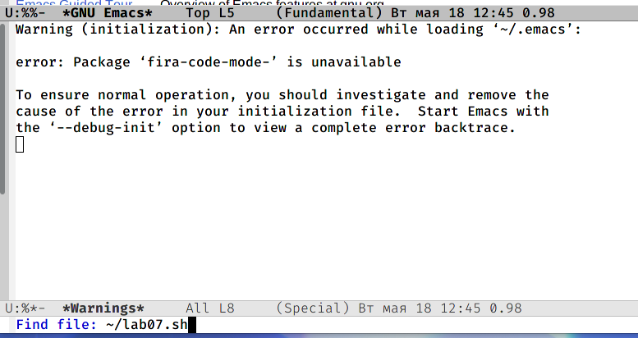

Figure 2: Создание файла lab07.sh

1. В открывшемся буфере наберем необходимый текст. (рис. 3)

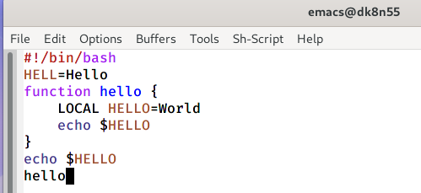

Figure 3: Ввод текста

1. Сохраним файл с помощью комбинации «Ctrl-x»«Ctrl-s».
2. Проделаем с текстом стандартные процедуры редактирования, каждое действие должно осуществляться комбинацией клавиш.

5.1. Вырежем одной командой целую строку («Сtrl-k»). (рис. 4)

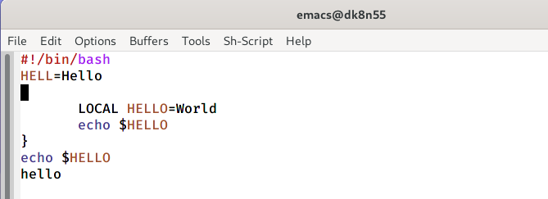

Figure 4: Вырезаем одну из строк

5.2. Вставим эту строку в конец файла («Ctrl-y»). (рис. 5)

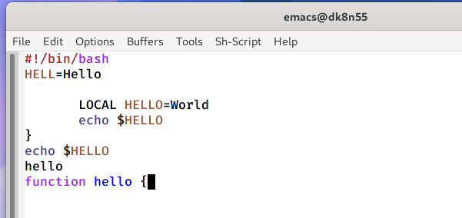

Figure 5: Вставка строки в конец

5.3. Выделим область текста («Ctrl-space»). (рис. 6)

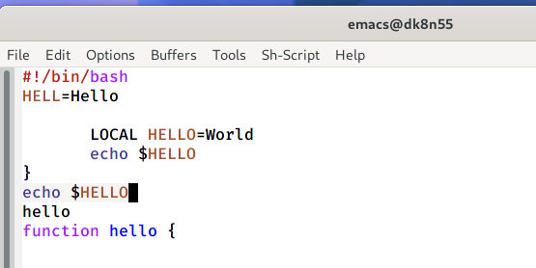

Figure 6: Выделяем текст

5.4. Скопируем область в буфер обмена («Alt-w»).

5.5. Вставим область в конец файла(«Ctrl-y»). (рис. 7)

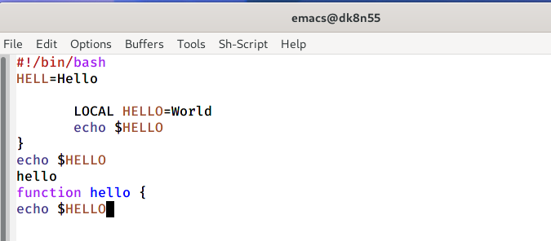

Figure 7: Вставка текста в конец

5.6. Вновь выделим эту область(«Ctrl-space») и на этот раз вырежем её («Ctrl-w»). (рис. 8)

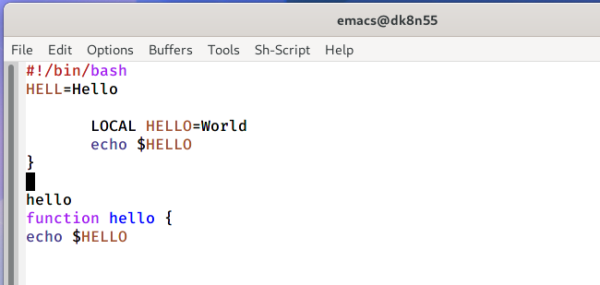

Figure 8: Вырезаем эту область текста

5.7. Отменим последнее действие («Ctrl-/»). (рис. 9)

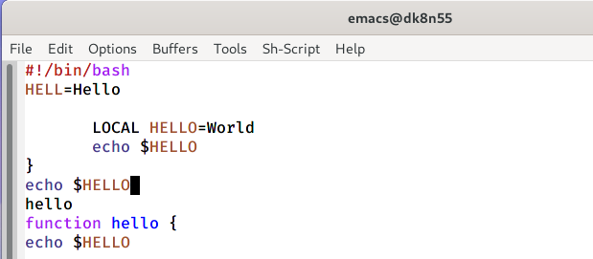

Figure 9: Отмена последнего действия

1. Учимся использовать команды по перемещению курсора.

6.1. Переместим курсор в начало строки («Ctrl-a»). (рис. 10)

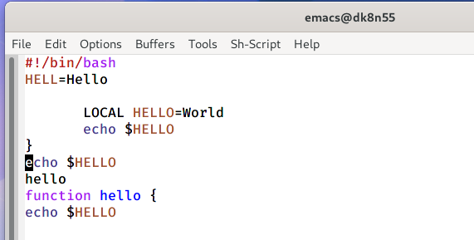

Figure 10: Курсор в начале строки

6.2. Переместим курсор в конец строки («Ctrl-e»). (рис. 11)

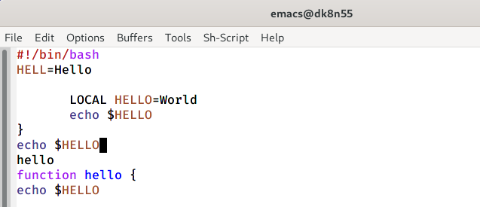

Figure 11: Курсор в конце строки

6.3. Переместим курсор в начало буфера («Alt-<») (рис. 12)

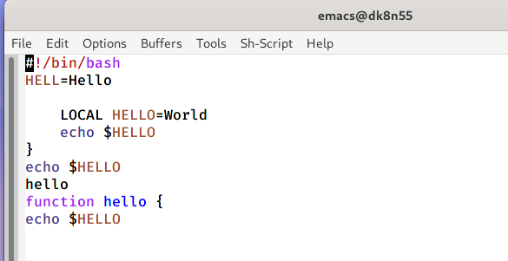

Figure 12: Курсор в начало буфера

6.4. Переместим курсор в начало буфера («Alt->»). (рис. 13)

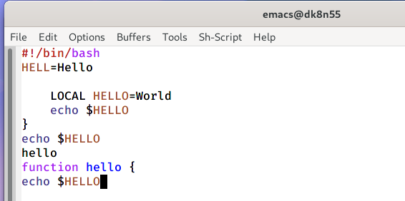

Figure 13: Курсор в конец буфера

1. Управление буферами.

7.1. Выведем список активных буферов на экран («Ctrl-x»«Ctrl-b»). (рис. 14)

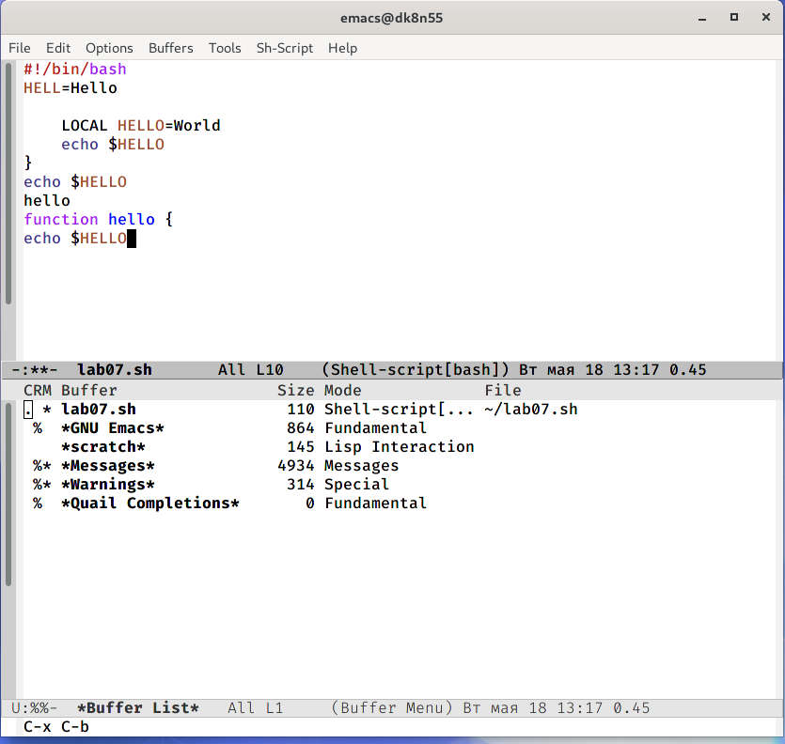

Figure 14: Список активных буферов

7.2. Переместимся во вновь открытое окно («Ctrl-xo») со списком открытых буферов и переключимся на другой буфер (для этого необходимо нажать на «enter» после выбора необходимого буфера). (рис. 15)

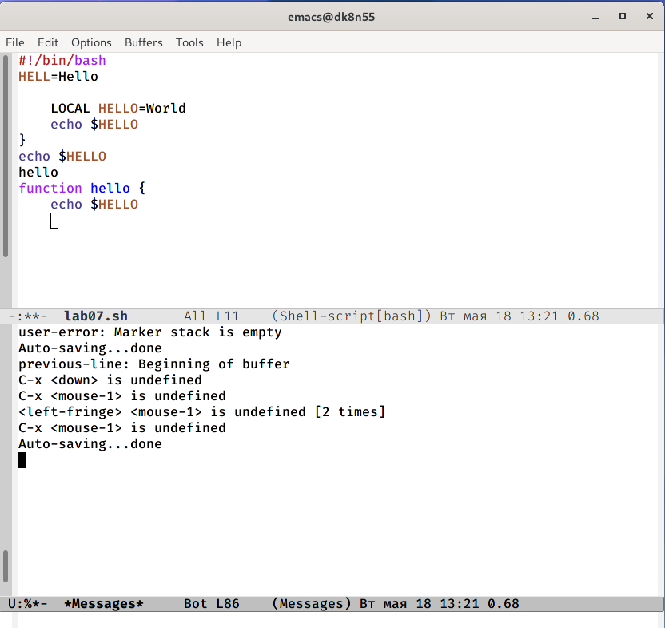

Figure 15: Переключение на другой буфер

7.3. Закроем это окно. (рис. 16)

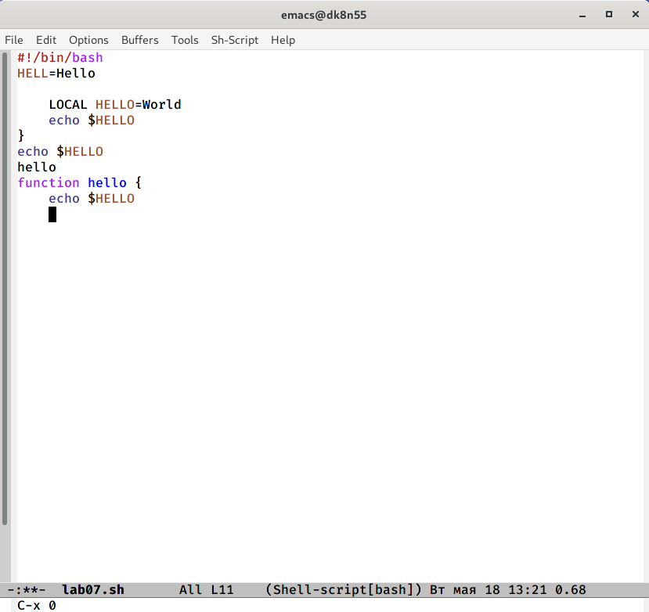

Figure 16: Закрытие окна

7.4. Теперь вновь переключимся между буферами, но уже без вывода их списка на экран («Ctrl-x b»). (рис. 17) (рис. 18)

Figure 17: Переход к другому буферу

Figure 17: Переход к другому буферу

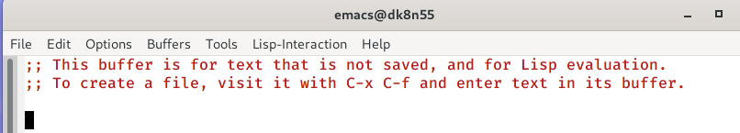

Figure 18: Буфер *scratch*

1. Управление окнами.

8.1. Поделим фрейм на 4 части: разделим фрейм на два окна по вертикали («Ctrl-x 3»), а затем каждое из этих окон на две части по горизонтали («Ctrl-x 2»). (рис. 19)

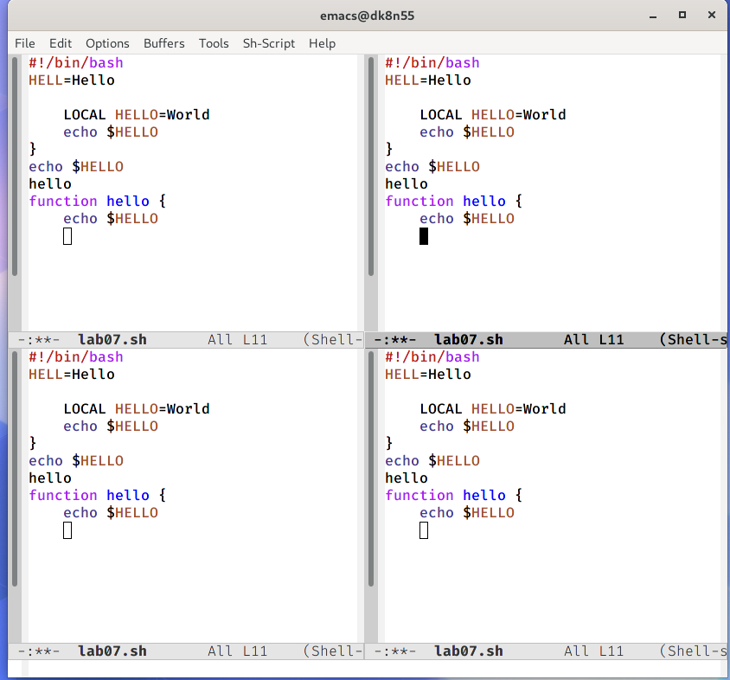

Figure 19: Деление фрейма на 4 части

8.2. В каждом из четырёх созданных окон откроем новый буфер (файл) и введем несколько строк текста. Для этого предварительно создадим эти файлы с помощью команд «touch example1.txt»,«touch example2.txt», «touch example3.txt», «touch example4.txt». (рис. 20) (рис. 21) (рис. 22)

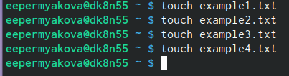

Figure 20: Создание 4 файлов

Figure 21: Переход к новому буферу

Figure 21: Переход к новому буферу

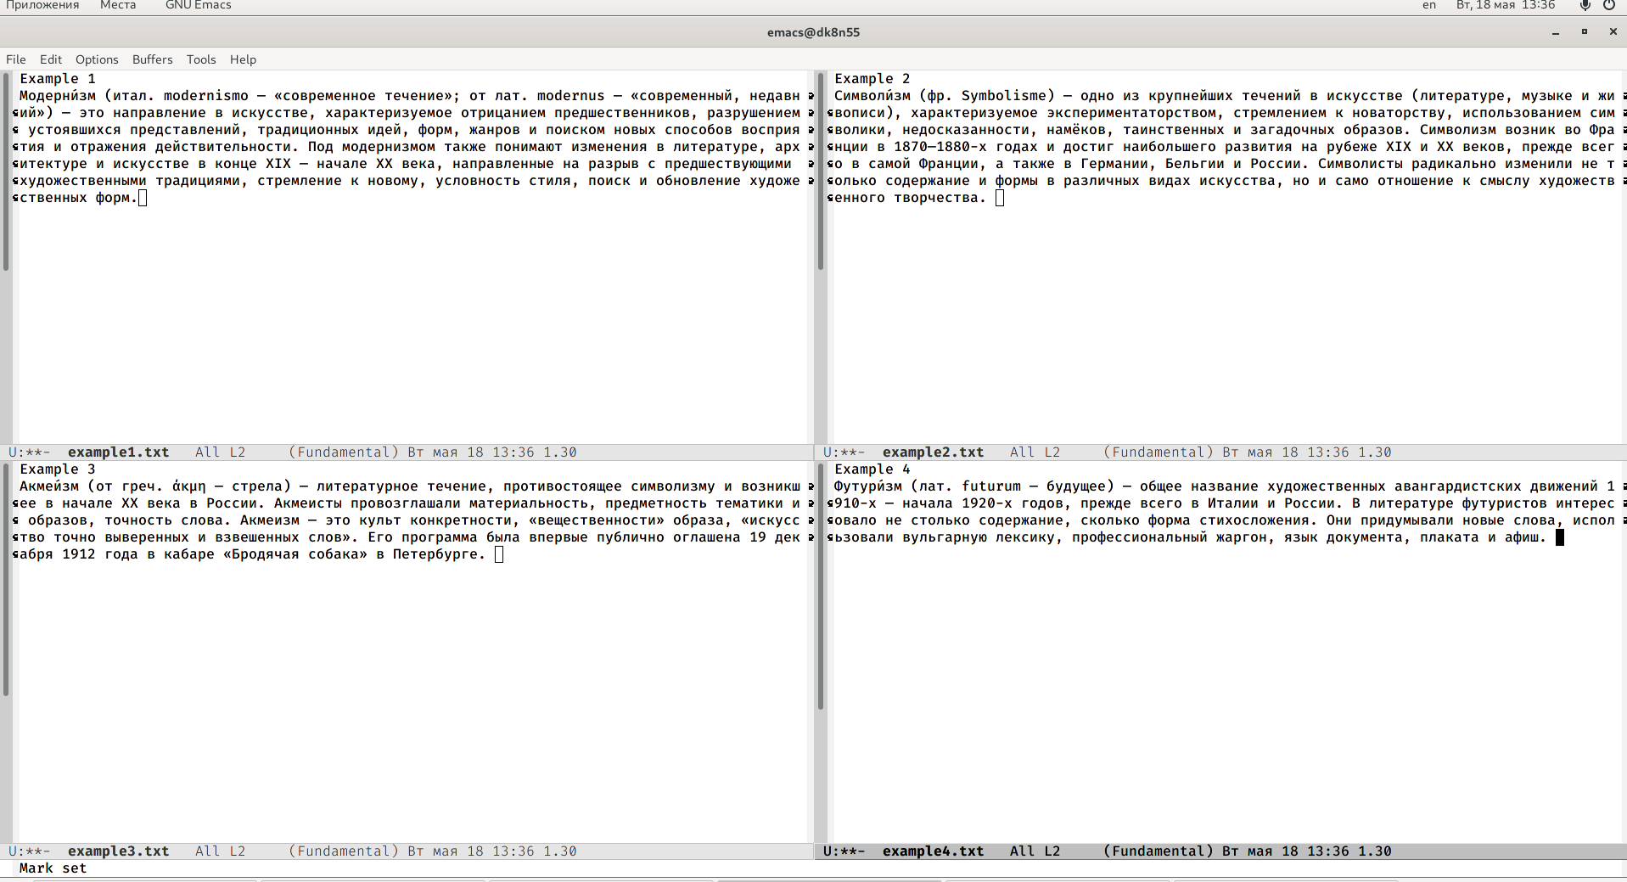

Figure 22: Новые буферы

1. Режим посика.

9.1. Переключимся в режим поиска («Ctrl-s») и найдем несколько слов, присутствующих в тексте. (рис. 23) (рис. 24)



Figure 23: Режим поиска

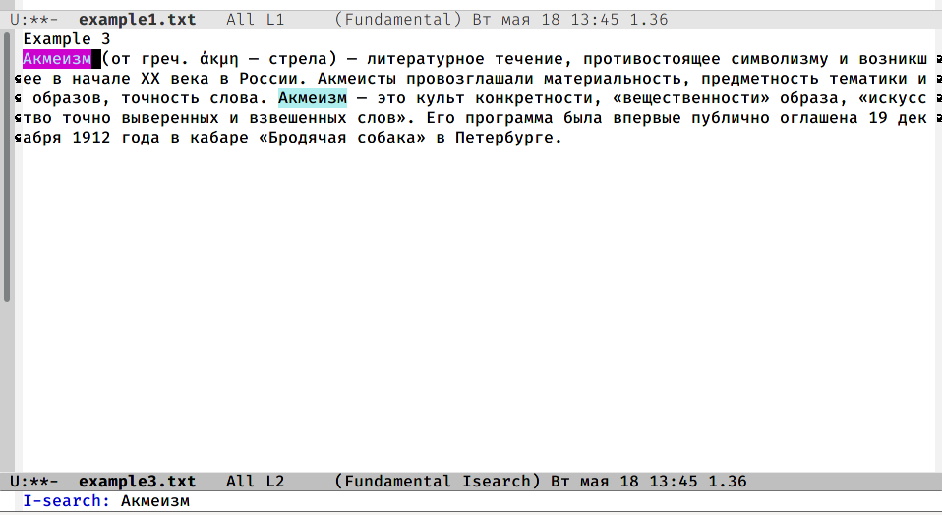

Figure 24: Результаты поиска

9.2. Переключимся между результатами поиска, нажимая «Ctrl-s». (рис. 25)

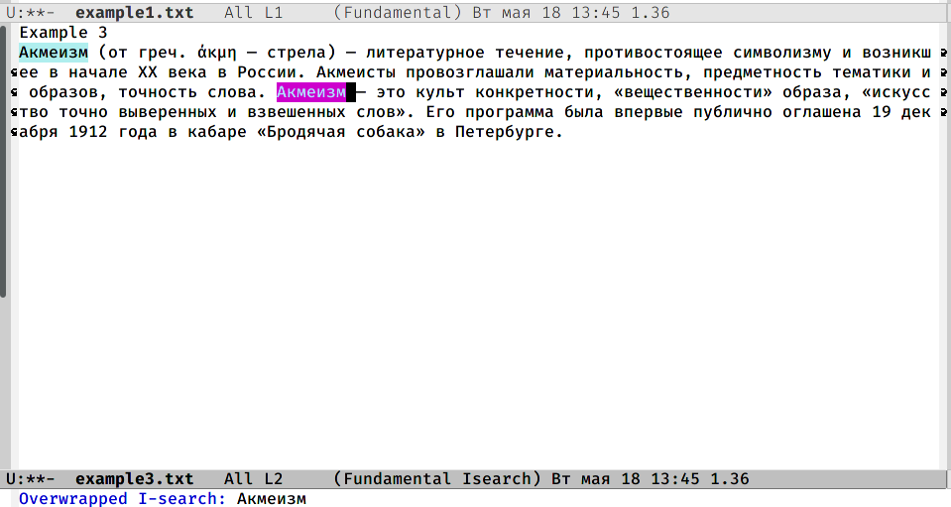

Figure 25: Переключение между результатами поиска

9.3. Выйдем из режима поиска, нажав «Ctrl-g».

9.4. Перейдем в режим поиска и замены («Alt-%»), введем текст, который следует найти и заменить, нажмем «enter», затем введем текст для замены. После того как будут подсвечены результаты поиска, нажмем «!» для подтверждения замены. Важно, чтобы курсор находился в начале текста. (рис. 26) (рис. 27) (рис. 28) (рис. 29)

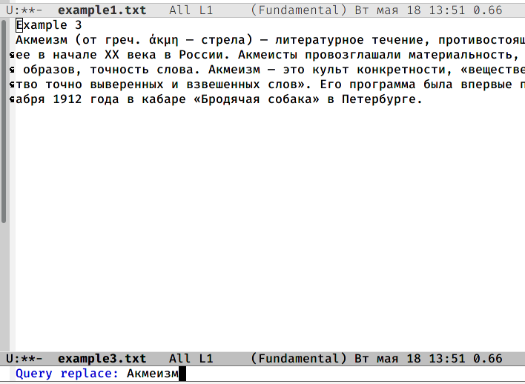

Figure 26: Ввод текста, который нужно заменить

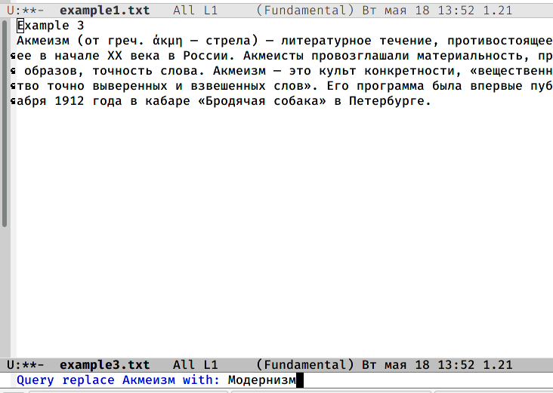

Figure 27: Ввод текста для замены

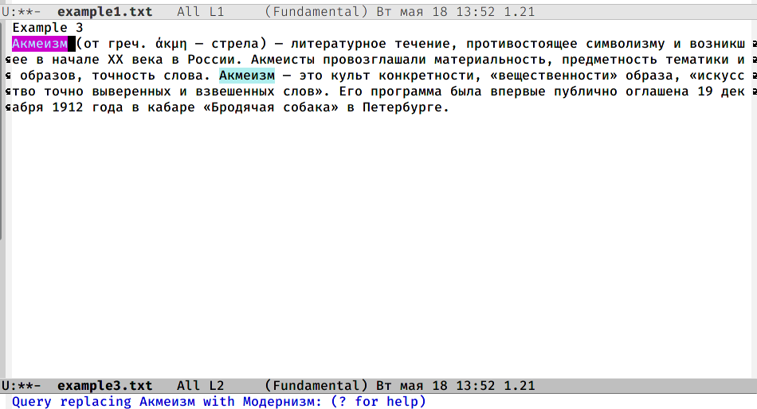

Figure 28: Подтверждение замены

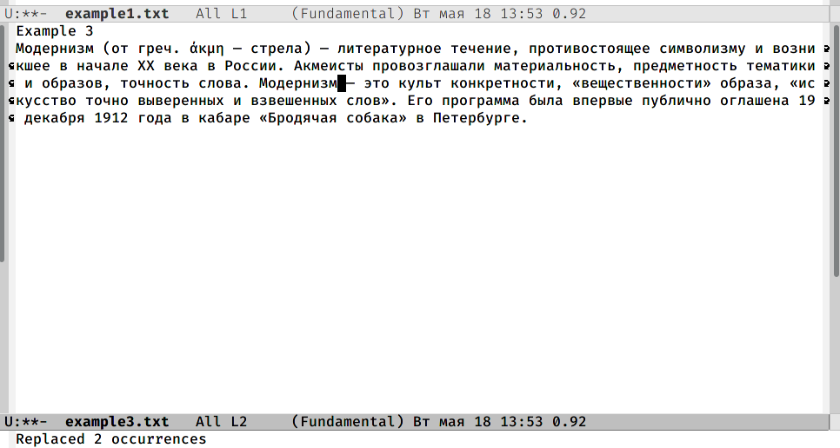

Figure 29: Итоговая замена

9.5. Пробуем другой режим поиска, нажав «Alt-s o». Но у меня не сработала эта комбинация, поэтому я воспользовалась «Alt-x occur». (рис. 30) (рис. 31)

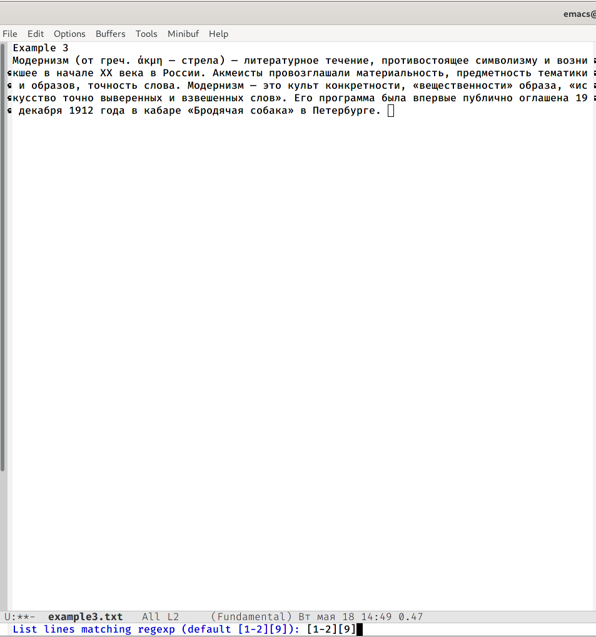

Figure 30: Другой режим поиска

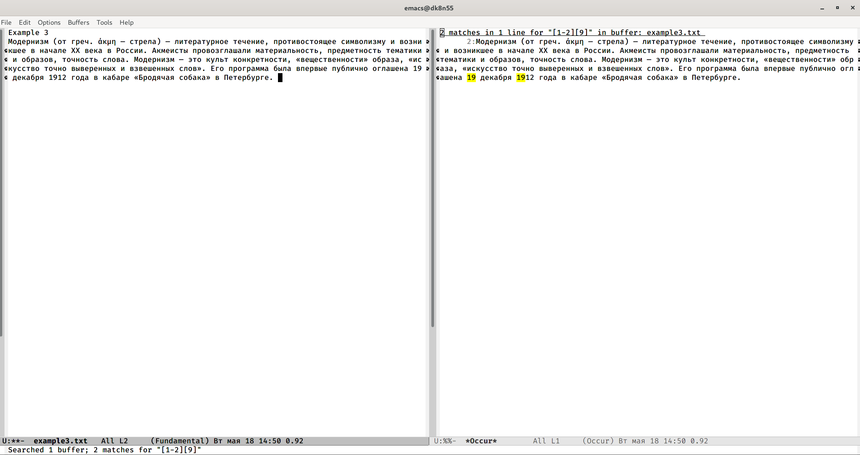

Figure 31: Результаты поиска

Данный вид поиска отличается от обычного тем, что тут считывается строка поиска, которая трактуется как регулярное выражение, и не осуществляется поиск точного совпадения в тексте буфера. Регулярное выражение − это образец, который обозначает набор строк, возможно, и неограниченный набор.

# Контрольные вопросы

1. Emacs − один из наиболее мощных и широко распространённых редакторов, используемых в мире Unix. По популярности он соперничает с редактором vi и его клонами. В зависимости от ситуации, Emacs может быть:

* текстовым редактором;
* программой для чтения почты и новостей Usenet;
* интегрированной средой разработки (IDE);
* операционной системой и т.д.

Всё это разнообразие достигается благодаря архитектуре Emacs, которая позволяет расширять возможности редактора при помощи языка Emacs Lisp. На языке C написаны лишь самые базовые и низкоуровневые части Emacs, включая полнофункциональный интерпретатор языка Lisp. Таким образом, Emacs имеет встроенный язык программирования, который может использоваться для настройки, расширения и изменения поведения редактора. В действительности, большая часть того редактора, с которым пользователи Emacs работают в наши дни,написана на языке Lisp.

1. Основную трудность для новичков при освоении данного редактора могут составлять большое количество команд, комбинаций клавиш, которые не получится все запомнить с первого раза и поэтому придется часто обращаться к справочным материалам.
2. Буфер – это объект, представляющий собой текст. Если имеется несколько буферов, то редактировать можно только один. Обычно буфер считывает данные из файла или записывает в файл данные из буфера.

Окно – это область экрана, отображающая буфер. При запуске редактора отображается одно окно, но при обращении к некоторым функциям могут открыться дополнительные окна. Окна Emacs и окна графической среды X Window – разные вещи. Одно окно X Window может быть разбито на несколько окон в смысле Emacs, в каждом из которых отображается отдельный буфер.

1. Да, можно.
2. При запуске Emacs по умолчанию создаются следующие буферы:

* «scratch»(буфер для несохраненного текста)
* «Messages»(журнал ошибок, включающий такжеинформацию, которая появляется в области EchoArea)
* «GNUEmacs»(справочный буфер о редакторе)

1. C-c |сначала, удерживая «ctrl»,нажимаю «c»,после – отпускаю обе клавишии нажимаю «|»

C-cC-|сначала, удерживая «ctrl», нажимаю «с», после – отпускаю обе клавиши и, удерживая «ctrl», нажимаю «|»

1. Чтобы поделить окно на две части необходимо воспользоваться комбинацией «Ctrl-x 3»(по вертикали) или «Ctrl-x 2» (по горизонтали).
2. Настройки Emacsхранятся в файле .emacs.
3. По умолчанию клавиша «<-» удаляет символперед курсором, но в редакторе её можно переназначить. Для этого необхдимо изменить конфигурацию файла .emacs.
4. Более удобным для меня является редактор emacs, так как в нем проще открывать другие файлы, можно использовать сразу несколько окон, нет «Командного режима», «Режима ввода», «Режима командной строки», которые являются в какой-то степени неудобными и непривычными.

# Выводы

В ходе выполнения данной лабораторной работы я познакомилась с операционной системой Linux и получила практические навыки работы с редактором Emacs.

# Библиография

1. https://esystem.rudn.ru/pluginfile.php/1142084/mod_resource/content/2/006-lab_vi.pdf
2. Кулябов Д.С. Операционные системы: лабораторные работы: учебное пособие / Д.С. Кулябов, М.Н. Геворкян, А.В. Королькова, А.В. Демидова. — М. : Изд-во РУДН, 2016. — 117 с. — ISBN 978-5-209-07626-1 : 139.13; То же [Электронный ресурс]. — URL: http://lib.rudn.ru/MegaPro2/Download/MObject/6118.
3. Робачевский А.М. Операционная система UNIХ [текст] : Учебное пособие / А.М. Робачевский, С.А. Немнюгин, О.Л. Стесик. — 2-е изд., перераб. и доп. — СПб. : БХВ-Петербург, 2005, 2010. — 656 с. : ил. — ISBN 5-94157-538-6 : 164.56. (ЕТ 60)
4. Таненбаум Эндрю. Современные операционные системы [Текст] / Э. Таненбаум. — 2-е изд. — СПб. : Питер, 2006. — 1038 с. : ил. — (Классика Computer Science). — ISBN 5-318-00299-4 : 446.05. (ЕТ 50)